Journées scientifiques du CNFRS

" Nanosciences et radioélectricité"

Paris, les 20 et 21 mars 2007

Antennes " méta-matériaux " pour la traçabilité par RFID
RFID Metamaterial Antenna for tractability

R. Siragura, P. Lemaître-Auger, L. Guilloton, T.P. Vuong, S. Tedjini
LCIS- INPGrenoble - ESISAR, 50 rue B. de Laffemas, 26000 Valence - France

Résumé :
Nous proposons ici une structure d’antenne méta matériau pour la RFID. L’antenne est constituée d’un dipôle associée à des anneaux résonnant. Grace à l’effet méta-matériau, nous pouvons réduire la taille de notre antenne, ce qui est très important pour les applications RFID.

Abstract :
An antenna based on metamaterial for RFID applications is studied here. The antenna is made with a dipole antenna associated with split ring resonators. Thanks to the Meta material effect, we can reduce the size of our antenna. This is very important in RFID systems.

Introduction

Introduit en 1968 par Veselago [1], les matériaux main gauche (MMG) suscitent aujourd’hui un grand intérêt dans la communauté scientifique. Les MMG sont des structures périodiques dont les caractéristiques électromagnétiques sont inhabituelles. De plus, si leur périodicité est très inférieure à la longueur d’onde, alors nous pouvons considérer le matériau comme étant homogène et utiliser les caractéristiques macroscopiques comme la permittivité et la perméabilité pour le décrire.
Ainsi, un MMG présente une permittivité et une perméabilité négative entrainant un grand nombre de propriétés différentes des matériaux classiques [1] comme la propagation d’ondes arrière ou un indice de réfraction négatif.
Originellement proposée en 1999 par Pendry [2], la faisabilité d’un tel matériau a été démontrée [3] en associant en réseau des fils métalliques et des anneaux résonnants. Depuis, de nombreuses structures ont été étudiées en se basant sur ces structures résonnantes. Plus récemment, Itoh et Caloz ont développé des MMG à partir du modèle « dual » de la ligne de transmission [4].
Les MMG permettent entre autres de miniaturiser et d’améliorer les performances des composants radiofréquences (RF) comme par exemple les antennes. Plusieurs voies de recherche sont aujourd’hui explorées afin de les miniaturiser. En plaçant une fine couche de MMG au dessus d’une antenne patch, il est possible d’améliorer sensiblement sa directivité et son gain [5]. Le MMG se comporte alors comme une lentille. En utilisant une ligne de transmission main gauche terminée par un circuit ouvert ou un court circuit, il est possible de réaliser une antenne résonante d’ordre zéro plus petite de 75% par rapport à une antenne patch classique [4].
Dans cette communication, nous proposons un nouveau motif d’antenne UHF pour la RFID basée sur les méta-matériaux dans le but de miniaturiser la taille de l’antenne du « Tag ».

La miniaturisation des antennes RFID

La RFID est une technologie sans fil permettant d’améliorer la traçabilité, aujourd’hui réalisée par le code à barres. Un système RFID se compose d’une station de base permettant de lire les informations contenues dans une puce située sur le produit. La puce et son antenne sont appelées tag RFID. Afin de s’imposer sur ce marché, les tags RFID doivent impérativement être bon marché et de taille suffisamment petite pour pouvoir être implantés sur tous types de produits. Plusieurs bandes de fréquence ont été alloués permettant l’utilisation de technologies très différentes. Dans cette communication, nous nous intéresserons aux antennes UHF située autour de 900 MHz.

Structure de l’antenne méta-matériaux

La structure de l’antenne présentée sur la figure 2. Elle se compose d’un dipôle replié dimensionné pour résonner à 1.2 Ghz et de trois SRR ayant une fréquence de résonnance de 908 MHz. Le matériau utilisé pour le substrat possède une permittivité de 3.1 et une épaisseur de 50 µm. Le conducteur est de l’aluminium d’une épaisseur de 10 µm. Notre antenne a des dimensions de type carte de crédit contrairement à l’antenne de départ.
75 mm

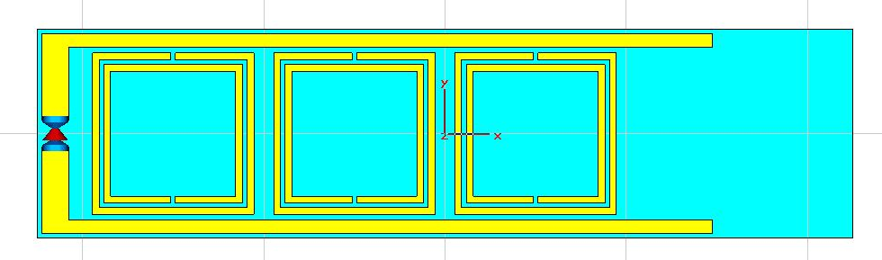
23 mm
Fig. 2 Structure de l’antenne méta matériaux

Résultats de simulation

Nous avons simulé notre structure à l’aide du logiciel CST Microwave Studio. Nous avons obtenu les résultats de la figure 3. Grace à l’ajout de SRR, nous avons pu diminuer la fréquence de résonnance de l’antenne. Elle est passée de 1.2 GHz à 914 MHz. Notre antenne est donc plus petite qu’un dipôle raisonnant à 900 MHz. Afin de valider l’effet des SRR, nous avons simulé l’antenne sans les encoches dans les anneaux. La résonance revient alors à 1.2 GHz. Les SRR ont donc un effet sur l’antenne.
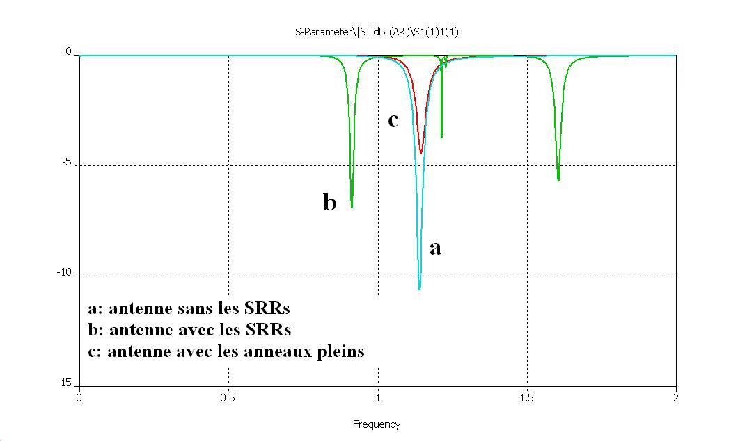
Fig. 3 Paramètre S₁₁ de l’antenne, a: antenne sans les SRRs, b: antenne avec les SRRs,
c: antenne avec les anneaux pleins.

Conclusion

Dans notre communication, nous avons proposé et simulé une antenne méta matériau pour la traçabilité. Les simulations ont montré qu’il est possible de miniaturiser l’antenne grâce à des structures méta-matériaux.

Bibliographies:

[1] V.G Veselago, « Electrodynamics of substances with simultaneously negative electrical and magnetic properties », Sov, Phys vol. 10, pp 509-517, 1968.

[2] J. B. Pendry, A. J. Holden, D.J. Ribbins and W.J. Stewart, “Magnetism from conductors and enhanced nonlinear phenomena”, IEEE trans. Microwave Theory Tech, vol. 47, pp. 2075-2084, Nov. 1999.

[3] R.A Shelby, D. R. Smith, S. Shultz, “Experimental verification of a negative index of refraction”, Science, vol. 292, pp. 77-79, Apr. 2001.

[4] C. Caloz, T. Itoh, “Electromagnetic Metamaterials : Transmission Line Theory and Microwave Applications”, IEEE, Wiley, 2006.

[5] S. N. Burokur, M. L. Latrach, S. Toutain, « Theoretical investigatino of a circular patch antenna in the presence of a left-hand medium », IEEE Antennas and Wireless Prop. Lett., vol. 4, 2005.

[6] D. R. Smith, Willie J. Padilla, D. C. Vier, S. C. Nemat-Nasser, S. Schultz « Composite Medium with Simultaneously Negative Permeability and Permittivity », Physical review letters, Vol 84, pp 4184-4187, 2000.

[7] J. B. Pendry, J. A. Holden, J. D. Robbins, J. W. Stewart, “Low frequency plasmons in thin-wire structures”, J. Phys. Condensed Matter, vol. 10, pp. 4785-4809, 1998

